№ з/п | Назва та приклад зображення | Технічні характеристики
1 | 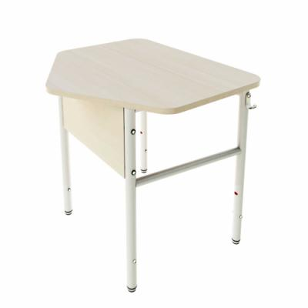  Стіл учнівський одномісний без полиці з регулюванням по висоті, ростові групи №4–7 | Найменування: Стіл учнівський одномісний без полиці з регулюванням по висоті, ростові групи №4–7  Габаритні розміри Стіл повинен мати габаритні розміри 700 × 597 × (640–820) мм. Висота повинна регулюватися на рівнях: 640 мм, 700 мм, 760 мм, 820 мм.  Конструктивні особливості Стіл повинен складатися з ергономічної стільниці з округленими кутами, декоративного екрану між опорами та металевого каркасу з можливістю регулювання висоти. Стільниця та екран повинні бути виготовлені з ламінованої деревинно-стружкової плити (ЛДСП) товщиною 18 мм, торці — облицьовані крайковою стрічкою ПВХ товщиною 2 мм. Каркас повинен бути виготовлений з круглих сталевих труб діаметром 32 мм та 25 мм із захисним порошковим покриттям. Регулювання висоти повинно здійснюватися через гвинтові отвори на каркасі та ніжках із фіксацією за допомогою пластикової перехідної втулки. На бокових стійках каркасу повинні бути закріплені пластикові гачки для підвішування речей. На торцях металевих елементів повинні бути встановлені пластикові наконечники для запобігання травмуванню учнів та пошкодженню підлоги.  Матеріали  - ЛДСП 18 мм, крайка ПВХ 2 мм  - Сталева труба 32 мм, 25 мм  - Порошкове покриття металевих елементів  - Пластикові гачки, втулки, наконечники  Палітра кольорів ДСП-покриття повинно бути доступне в таких кольорах: бук, дуб молочний, сірий, бук артізан перламутровий, сірий графіт, дуб урбан кавовий. Каркас повинен фарбуватись у такі кольори: салатовий, сірий, жовтий, графіт муар.  Вимоги до якості Стіл повинен бути стабільним, з жорстким з’єднанням усіх компонентів. Поверхні повинні бути рівними, без дефектів. Регулювання висоти повинно бути плавним, без люфтів і з надійною фіксацією. Усі крайки мають бути наклеєні рівно, без відшарувань. Кути стільниці — безпечні, із радіусом заокруглення. Виріб повинен відповідати чинному технічному регламенту безпечності дитячих меблів, державним стандартам та санітарно-гігієнічним нормам. Замовник вимагає надання копії Висновку державної санітарно-епідеміологічної експертизи або сертифіката відповідності.

.

